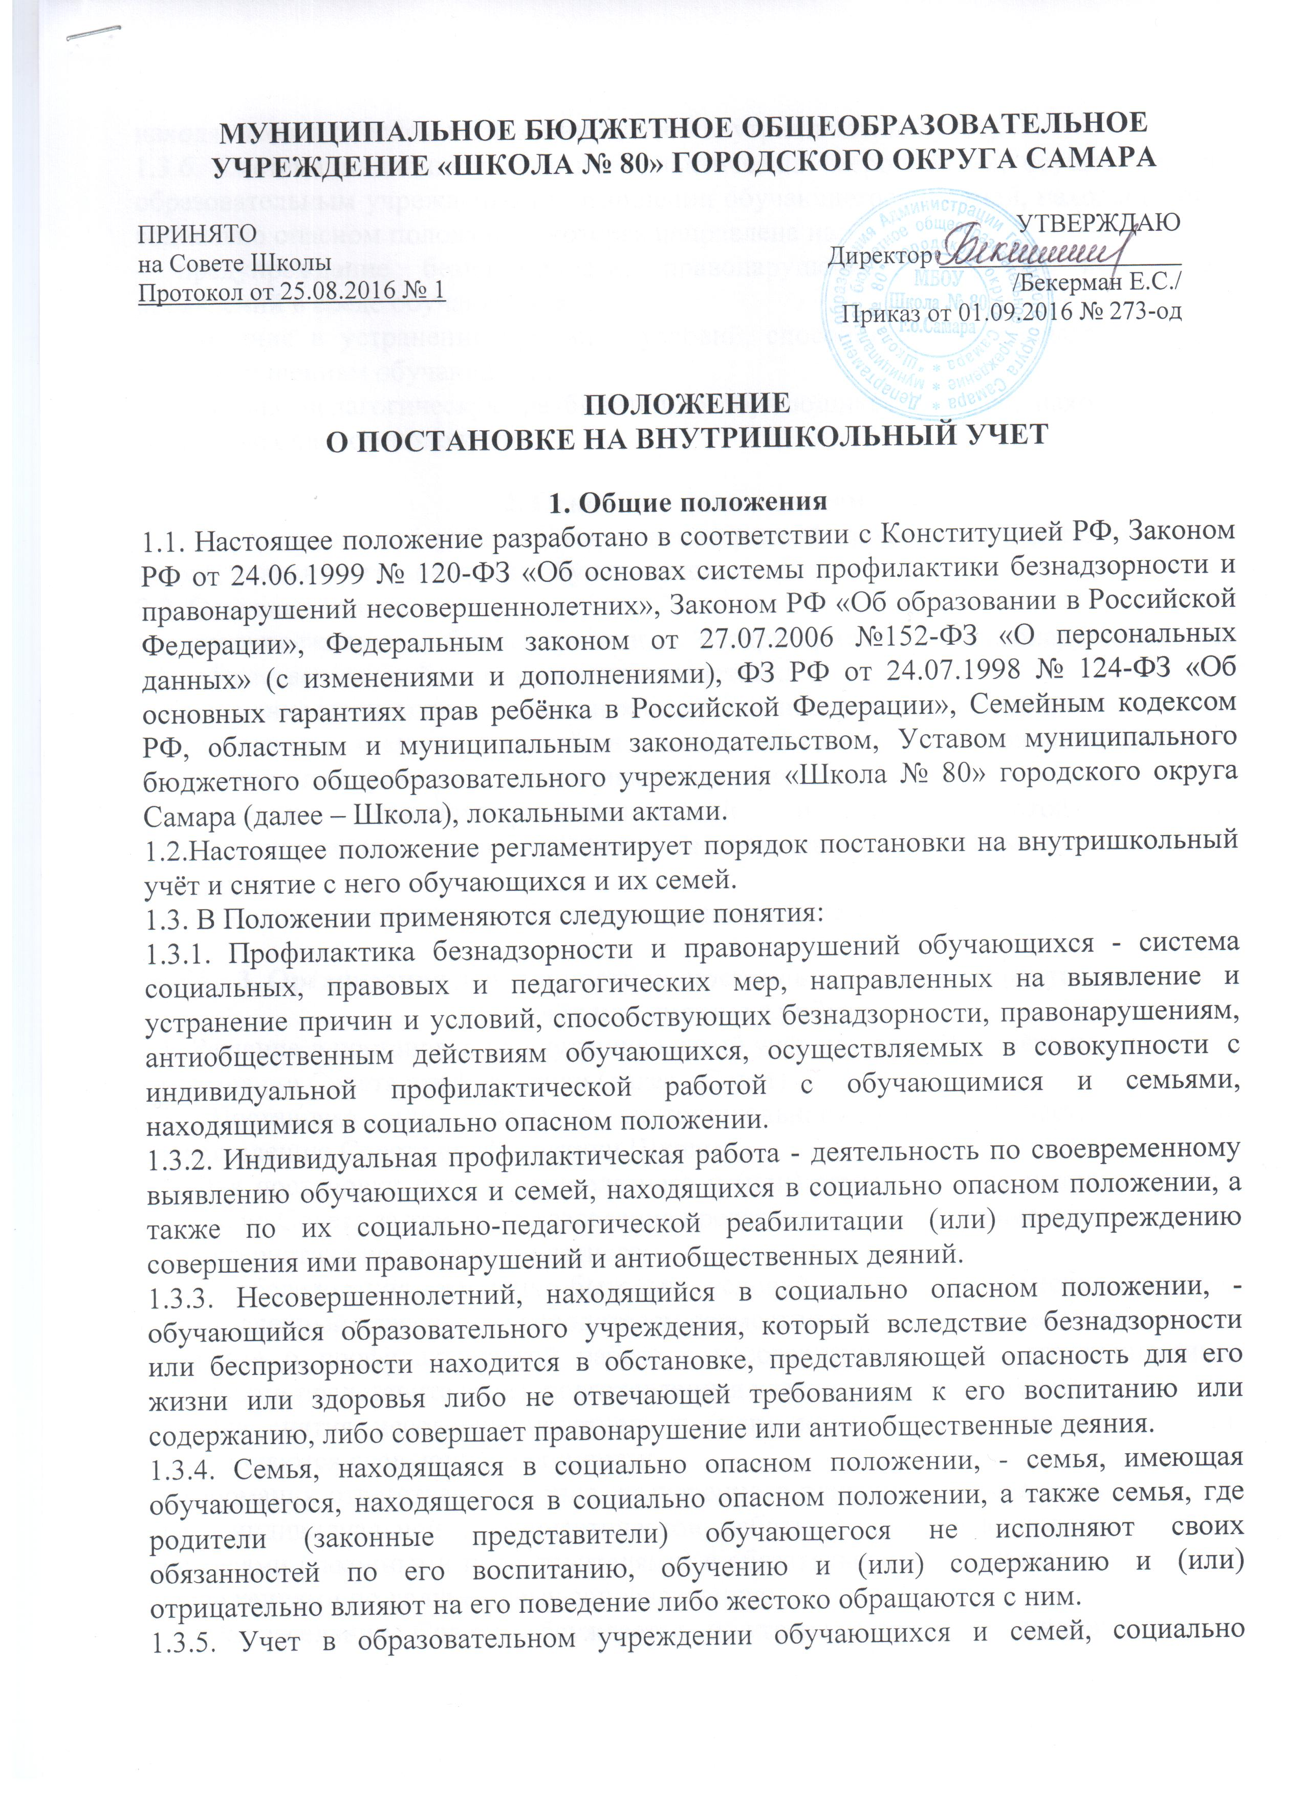
Муниципальное бюджетное общеобразовательное учреждение «школа № 80» ГОРОДСКОГО ОКРУГА Самара

ПРИНЯТО  на Совете Школы  Протокол от 25.08.2016 № 1 | УТВЕРЖДАЮ  Директор ___________________ /Бекерман Е.С./  Приказ от 01.09.2016 № 273-од

ПОЛОЖЕНИЕ
О ПОСТАНОВКЕ НА ВНУТРИШКОЛЬНЫЙ УЧЕТ

1. Общие положения
1.1. Настоящее положение разработано в соответствии с Конституцией РФ, Законом РФ от 24.06.1999 № 120-ФЗ «Об основах системы профилактики безнадзорности и правонарушений несовершеннолетних», Законом РФ «Об образовании в Российской Федерации», Федеральным законом от 27.07.2006 №152-ФЗ «О персональных данных» (с изменениями и дополнениями), ФЗ РФ от 24.07.1998 № 124-ФЗ «Об основных гарантиях прав ребёнка в Российской Федерации», Семейным кодексом РФ, областным и муниципальным законодательством, Уставом муниципального бюджетного общеобразовательного учреждения «Школа № 80» городского округа Самара (далее – Школа), локальными актами.
1.2.Настоящее положение регламентирует порядок постановки на внутришкольный учёт и снятие с него обучающихся и их семей.
1.3. В Положении применяются следующие понятия:
1.3.1. Профилактика безнадзорности и правонарушений обучающихся - система социальных, правовых и педагогических мер, направленных на выявление и устранение причин и условий, способствующих безнадзорности, правонарушениям, антиобщественным действиям обучающихся, осуществляемых в совокупности с индивидуальной профилактической работой с обучающимися и семьями, находящимися в социально опасном положении.
1.3.2. Индивидуальная профилактическая работа - деятельность по своевременному выявлению обучающихся и семей, находящихся в социально опасном положении, а также по их социально-педагогической реабилитации (или) предупреждению совершения ими правонарушений и антиобщественных деяний.
1.3.3. Несовершеннолетний, находящийся в социально опасном положении, - обучающийся образовательного учреждения, который вследствие безнадзорности или беспризорности находится в обстановке, представляющей опасность для его жизни или здоровья либо не отвечающей требованиям к его воспитанию или содержанию, либо совершает правонарушение или антиобщественные деяния.
1.3.4. Семья, находящаяся в социально опасном положении, - семья, имеющая обучающегося, находящегося в социально опасном положении, а также семья, где родители (законные представители) обучающегося не исполняют своих обязанностей по его воспитанию, обучению и (или) содержанию и (или) отрицательно влияют на его поведение либо жестоко обращаются с ним.
1.3.5. Учет в образовательном учреждении обучающихся и семей, социально находящихся в опасном положении (далее - внутришкольный учет).
1.3.6. Система индивидуальных профилактических мероприятий, осуществляемая образовательным учреждением в отношении обучающегося и семей, находящихся в социально опасном положении, которая направлена на:
- предупреждение безнадзорности, правонарушений и других негативных проявлений в среде обучающихся;
- выявление и устранение причин и условий, способствующих безнадзорности и правонарушениям обучающихся;
- социально-педагогическую реабилитацию обучающихся и семей, находящихся в социально опасном положении.

2. Основные цели и задачи
2.1. Внутришкольный учёт ведётся с целью ранней профилактики дезадаптации в школе, девиантного поведения обучающихся.
2.2. Основные задачи:
- предупреждение безнадзорности, беспризорности, правонарушений и антиобщественных действий несовершеннолетних;
- обеспечение защиты прав и законных интересов несовершеннолетних;
-своевременное выявление детей и семей, находящихся в социально опасном положении или группе риска по социальному сиротству;
- оказание социально-психологической и педагогической помощи несовершеннолетним с отклонениями в поведении, имеющими проблемы в обучении;
- оказание помощи семьям в обучении и воспитании детей.

3. Организация деятельности по постановке на внутришкольный
учёт или снятию с учёта
3.1. Решение о постановке на внутришкольный учёт или снятии с учёта принимается на заседании Совета профилактики (далее - Совет).
3.2. Постановка или снятие с внутришкольного учёта осуществляется по представлению Совета профилактики Школы;
3.3. Для постановки несовершеннолетнего и (или) семьи на внутришкольный учёт секретарю Совета за три дня до заседания представляются следующие документы:
- характеристика несовершеннолетнего;
- акт обследования жилищно-бытовых условий семьи (при необходимости), подготовленный классным руководителем совместно с социальным педагогом;
- справка о профилактической работе с несовершеннолетними его родителями (законными представителями), подготовленная классным руководителем.
3.4. Для снятия несовершеннолетнего и (или) семьи с внутришкольного учёта представляются следующие документы:
- информация ответственного лица, назначенного решением Совета, о выполнении плана индивидуальной профилактической работы с несовершеннолетним и его родителями (законными представителями) с обязательными результатами работы и предложениями по дальнейшему сопровождению.
3.5. На заседании Совета обсуждается и утверждается план индивидуальной профилактической работы с несовершеннолетним и его родителями (законными представителями), определяются сроки выполнения намеченных мероприятий и ответственные лица.
3.6. Секретарь Совета или классный руководитель доводит решение до сведения родителей (законных представителей), если они не присутствовали на заседании Совета по уважительным причинам, официальным уведомлением с указанием даты и номера протокола заседания и причины постановки или снятия с учёта.
3.7. Социальный педагог ведёт журналы учёта обучающихся и семей, состоящих на внутришкольном учёте, на учёте в комиссии по делам несовершеннолетних и защите их прав (далее - КДНиЗП), отдела по делам несовершеннолетних отдела внутренних дел (далее - ОДН).
3.8. Социальный педагог проводит сверку списков обучающихся и семей, состоящих на внутришкольном учёте, на учёте в КДНиЗП, ОДН на 5 сентября, 10 января ежегодно.

4. Основания для постановки на внутришкольный учёт
4.1. Основания для постановки на внутришкольный учёт несовершеннолетних исходят из статей 5, 6, 14 Федерального Закона «Об основах системы профилактики безнадзорности и правонарушений несовершеннолетних»:
4.1.1. неуспеваемость из-за систематических пропусков уроков без уважительных причин (суммарно 15 дней);
4.1.2. уклонение от учебы;
4.1.3. неоднократное нарушение Устава школы;
4.1.4. нарушение дисциплины;
4.1.5. социально-опасное положение:
а) безнадзорность или беспризорность.
б) бродяжничество или попрошайничество.
4.1.6. совершение несовершеннолетними правонарушений:
а) мелкие хулиганства;
б) ненормативная лексика;
в) курение в общественных местах;
г) публичный рассказ анекдотов непристойного содержания;
д) нарушение правопорядка (скандалы, порча имущества, грубость в отношении членов педагогического коллектива и технических работников школы, срыв урока);
е) драки;
ж) употребление спиртных напитков, наркотических веществ и т.п.;
з) кража.
4.1.7. употребление психоактивных и токсических веществ, наркотических средств, спиртных напитков, курение.
4.1.8. повторный курс обучения.
4.1.9. участие в неформальных объединениях и организациях антиобщественной направленности.
4.1.10. совершение правонарушения до достижения возраста, с которого наступает уголовная ответственность.
4.1.11. систематическое нарушение Правил внутреннего распорядка школы и Устава Школы.
4.2. Основания для постановки на внутришкольный учёт семьи, в которой родители (законные представители):
4.2.1. Не исполняют обязанностей по воспитанию, обучению и (или) содержанию своих детей.
4.2.2. Злоупотребляют наркотиками и спиртными напитками, отрицательно влияют на поведение несовершеннолетних, вовлекают их в противоправные действия (преступления, бродяжничество, попрошайничество, проституцию, распространение и употребление наркотиков, спиртных напитков т.д.).
4.2.3. Допускают в отношении своих детей жестокое обращение.
4.2.4. Состоят на учёте в Комиссии по делам несовершеннолетних и защите их прав, Отделе по делам несовершеннолетних отдела внутренних дел.

5. Основания для снятия с внутришкольного учёта
5.1. Основаниями для снятия с внутришкольного учета являются:
5.1.1. Позитивные изменения, сохраняющиеся длительное время (минимум 2 месяца), указанных в настоящем положении обстоятельств жизни обучающегося.
5.1.2. Окончание Школы обучающимся;
5.1.3. Смена места жительства и переход в другое образовательное учреждение;
5.1.4. Другие объективные причины.
5.1.5. Снятие несовершеннолетнего, его родителей (законных представителей) с учёта в комиссии по делам несовершеннолетних и защите их прав.

6. Сроки проведения индивидуальной профилактической работы
6.1. Индивидуальная профилактическая работа в отношении несовершеннолетних, их родителей (законных представителей) проводится в сроки, необходимые для оказания социальной и иной помощи несовершеннолетним, или до устранения причин и условий, способствовавших безнадзорности, беспризорности, правонарушениям или антиобщественным действиям несовершеннолетних, или наступления других обстоятельств, предусмотренных законодательством Российской Федерации.

7. Документы индивидуальной профилактической работы
7.1. Советом профилактики совместно с классным руководителем разрабатывается план профилактической работы с данным несовершеннолетним.
7.2. На обучающегося заводится учетная карточка. Учетная карточка ведется социальным педагогом, классным руководителем совместно, по необходимости, с привлечением других служб, в чьи обязанности входит работа с данной категорией несовершеннолетних.
7.3. Классный руководитель проводит профилактическую работу согласно разработанному совместно с Советом профилактики по плану и все результаты заносит в свой дневник на страницу, отведенную для фиксации работы с данным несовершеннолетним.
7.4. Классный руководитель проводит анализ профилактической работы с несовершеннолетними, стоящими на внутришкольном учете.

